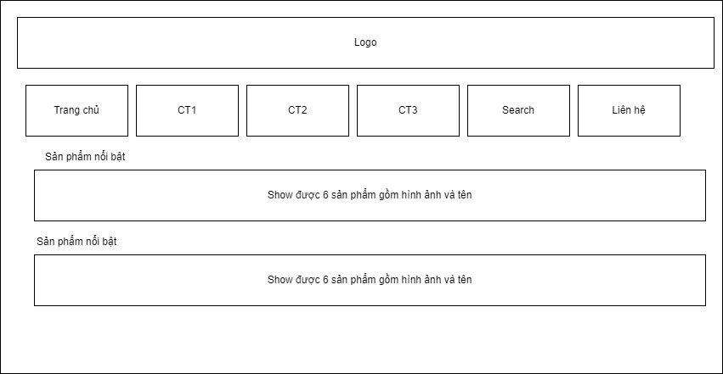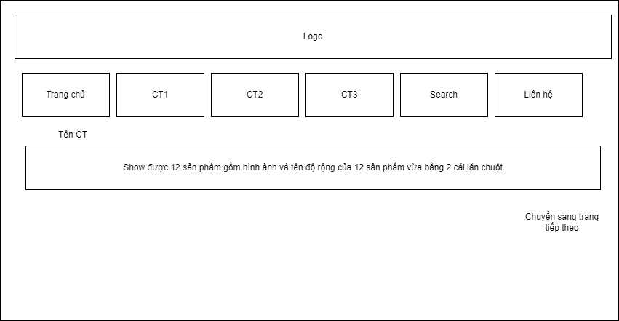

Main Category:
Main (Required) (1 only):
- Vật dụng ngân hàng
- In ấn
- Túi tự hủy
- Kệ chứng từ
Optional:
- Theo ngân hàng
  - Ngân hàng XXX

